TECNOLÓGICO NACIONAL DE MEXICO

INSTITUTO TECNOLÓGICO DE

IZTAPALAPA

INTEGRANTES:

GUTIERREZ ARELLANO RAFAEL

181080022

ISC-6AM

LENGUAJES Y AUTOMATAS I

M.C. ABIEL TOMÁS PARRA HERNÁNDEZ

SEP 2020 / FEB 2021

ACTIVIDAD SEMANA 13

# Gutierrez Arellano Rafael

# ÁLGEBRA DE LAS EXPRESIONES REGULARES

Las expresiones regulares son una poderosa herramienta para manipular textos y datos, con el uso de expresiones regulares usted puede ahorrar tiempo y problemas a manipular documentos, mensajes de correo electrónico (e-mail), archivos de registro, cualquier tipo de información que contenga texto o datos, por ejemplo, las expresiones regulares juegan un papel importante en la construcción de programas que corren sobre Internet (cgi-bin), ya que pueden implicar textos y datos de todo tipo.

Hay una variedad de leyes algebraicas para las expresiones regulares cada ley afirma que las expresiones de dos formas distintas son equivalentes.

Las expresiones regulares denotan lenguajes.

Por Ejemplo, la expresión regular:

01 ´∗ + 10∗ denota todas Las cadenas que son o un 0 seguido de cualquier Cantidad de 1’s o un 1 seguido de cualquier cantidad de 0’s.

Existen algunas leyes que se aplican a las expresiones regulares pero no tienen su análoga en la aritmética, especialmente cuando se utiliza el operador de clausura, dichas leyes y propiedades serán expuestas a continuación.

Al igual que las expresiones aritméticas, las expresiones regulares cumplen una serie de leyes. Muchas de éstas son similares a las leyes aritméticas, si interpretamos la unión como una suma y la concatenación como una multiplicación. Sin embargo, hay algunas ocasiones en las que la analogía no se aplica. También existen algunas leyes que se aplican a las expresiones regulares pero no tienen su análoga en la aritmética, especialmente cuando se utiliza el operador de clausura.

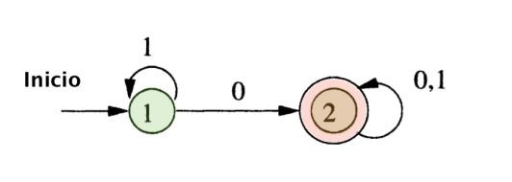

# Asociatividad y conmutatividad

La conmutatividad es la propiedad de un operador que establece que se puede cambiar el orden de sus operandos y obtener el mismo resultado. Anteriormente hemos dado un ejemplo para la aritmética: x+y=y+x.

La asociatividad es la propiedad de un operador que nos permite reagrupar los operandos cuando el operador se aplica dos veces. Por ejemplo, la ley asociativa de la multiplicación es (x×y)×z = x×(y×z).

Elemento identidad y elemento nulo.

* Elemento identidad ​ se aplica al propio elemento identidad y a algún otro valor, el​ resultado es ese otro valor.Por ejemplo, 0 es el elemento identidad para la suma, ya que 0+x= x+0 = x, y 1 es el elemento identidad de la multiplicación, puesto que 1×x= x×1 = x.
* El elemento nulo de un operador es un valor tal que cuando el operador se aplica al propio elemento nulo y a algún otro valor, el resultado es el elemento nulo. Por ejemplo, 0 es el elemento nulo de la multiplicación, ya que 0×x = x×0=0. La suma no tiene elemento nulo.

Leyes distributivas.

* Una ley distributiva implica a dos operadores y establece que un operador puede aplicarse por separado a cada argumento del otro operador. El ejemplo más común en aritmética es la ley distributiva de la multiplicación respecto de la suma, es decir, x×(y+z)=x×y+x×z. Puesto que la multiplicación es conmutativa, no importa que la multiplicación esté a la izquierda o a la derecha de la suma. Sin embargo, existe una ley análoga para las expresiones regulares, que tenemos que establecer de dos formas, ya que la concatenación no es conmutativa.

Ley de idempotencia.

* Se dice que un operador es idempotente si el resultado de aplicarlo a dos valores iguales es dicho valor. Los operadores aritméticos habituales no son idempotentes; en general,
* x+ x ≠ x y x×x ≠ x (Aunque existen algunos valores de x para lo que se cumple la igualdad, como por ejemplo, 0+0=0). Sin embargo, la unión y la intersección son ejemplos comunes de operadores impotentes.

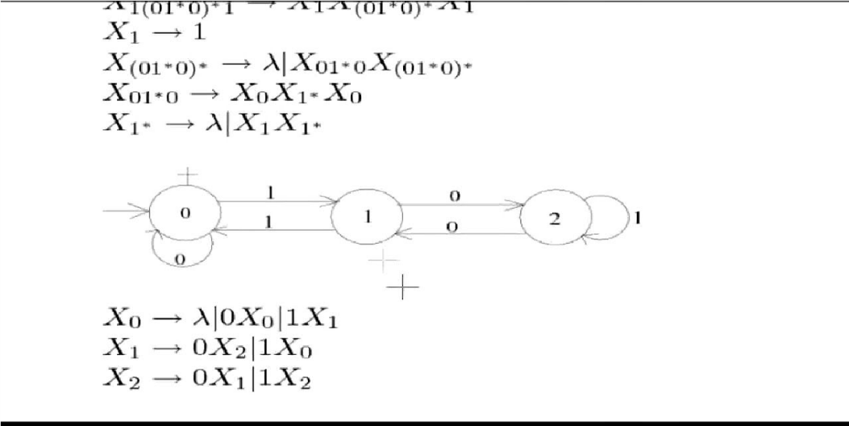

CONMUTATIVAS

Se dice que un lenguaje L es conmutativo si se cumple que un operador pueda cambiar el orden de sus operadores y aún así obtener el mismo resultado.

ASOCIATIVAS.

La asociativo es la propiedad de un operador que nos permite reagrupar los operando cuando el operador se aplica dos veces.

ELEMENTO IDENTIDAD.

El elemento identidad de un operador es un valor que operado con cualquier otro número no lo altera.

Ejemplo: 0 es el elemento identidad para la suma, ya que 0+X = X+0 = X, Y 1 es el elemento identidad de la multiplicación, puesto que 1×X = X×1 = X.

ELEMENTO NULO.

Es un valor tal que cuando el operador se aplica al propio elemento nulo y a algún otro valor, el resultado es el elemento nulo.

LEYES DISTRIBUTIVAS

Esta implica a dos operadores y establece que un operador puede aplicarse por separado a cada argumento del otro operador. Existe una ley análoga para las expresiones regulares, que tenemos que establecer de dos formas.

1. L(M + N) = LM + LN. Ésta es la ley distributiva por la izquierda de la concatenación respecto de la unión.
2. (M +N)L = ML+NL. Ésta es la ley distributiva por la derecha de la concatenación respecto de la unión.

LEY DE IDEMPOTENCIA

Se dice que un operador es idempotente si el resultado de aplicarlo a dos valores iguales es dicho valor. Los operadores aritméticos habituales no son idempotentes.

L + L = L. Ésta es la ley de idempotencia para la unión, que establece que si tomamos la unión de dos expresiones idénticas, podemos reemplazarla por una copia de la de la expresión.